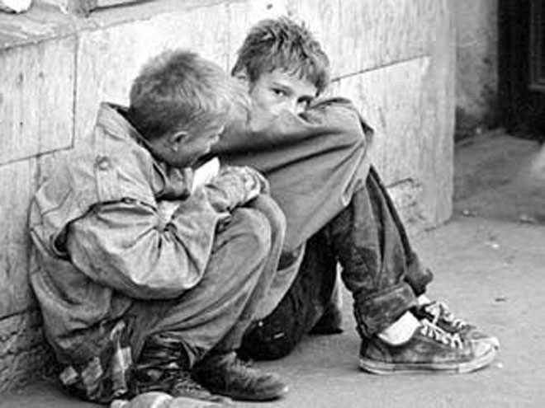 «Быть хорошими родителями значит поступать правильно, когда ребенок ошибается»
Кризис подросткового возраста
79% подростков страдают от перепадов настроения, страхов, ухудшения сна и нервной перевозбудимости. 20% от общего числа всех самоубийств совершают подростки. Каждый 10-й аборт делает девочка-подросток. 72% подростков жалуется на плохие отношения с родителями.
Да, как говорится, трудно быть молодым. Но в чем же основная проблема? И можно ли как-то скорректировать ситуацию?

Основная особенность подросткового возраста – это резкие гормональные изменения в организме и психологическая перестройка личности. В связи с быстрым ростом и развитием возникают трудности в функционировании сердца, легких и кровоснабжения головного мозга. Поэтому для подростков характерны частые изменения артериального давления, повышенная утомляемость и перепады настроения. Если ко всему этому прибавить часто возникающее сексуальное возбуждение, то можно себе представить, какую бурю эмоций переживает взрослеющий человек.
Кризис подросткового возраста – это прежде всего проблема не самого подростка, а его родителей. Иногда создается впечатление, что взрослым не интересен ребенок таким, какой он есть на самом деле. Его постоянно с кем-то сравнивают, хотят, чтобы он был на кого-то похож, оправдывал чьи-то мечты и надежны. Многие родители требуют от ребенка, чтобы он «был удобен в обращении», соответствовал общественным нормам и чтобы им можно было похвалиться перед знакомыми. Но суть подросткового возраста состоит в переходе от зависимого детства к самостоятельной взрослости.
Неудивительно, что подросток претендует на равноправие в отношениях с родителями и идет на конфликты, отстаивал свою «взрослую» позицию. Он, естественно, стремится оградить некоторые стороны своей жизни от вмешательства родителей. В это время способность к самоанализу, собственные представления о красоте, жизненных ценностях и морали. А родители, требуя от взрослеющего ребенка ответственности за свои поступки, в то же время не позволяют ему принимать самостоятельные решения.
Ещё одна особенность переходного возраста - переориентация общения от родителей и учителей на сверстников. Общение с ними - это и важный информационный канал, и возможность получить эмоциональную поддержку, уважение отравных себе. Но здесь возникает один парадокс: подросток, считая себя уникальной личностью, в то же время стремится ничем не отличаться от сверстников, Такое желание слиться с группой и ничем не выделяться психологи рассматривают как проявление потребности в безопасности.

Нередко подростки уходят из дома и пытаются начать самостоятельную жизнь. Но они еще недостаточно созрели для этого, поэтому находят себе "проводников во взрослость»: ими могут стать любовник или любовница, старший друг или подруга. В таких случаях подростки просто пытаются компенсировать холодность родителей, отчужденность от них. Чтобы ответить на вопросы: "Кто я?», «На что я способен?". многие из них совершают рискованные поступки, как бы создавая полигон для испытания своей личности. Это могут быть и криминальные ситуации, и попытки суицида. Причем часто опасные поступки совершаются "на слабо", чтобы поднять свой авторитет среди друзей или повысить самооценку. Взрослых часто коробит подростковый цинизм.
Кризиса переходного возраста нельзя избежать. И, по-видимому, существует только один способ смягчить всевозможные острые ситуации, с ним связанные, - искать настоящий контакт между подростком и близкими ему взрослыми людьми, в первую очередь с родителями. Причем взрослые должны сделать первый шаг.

